Государственное бюджетное дошкольное образовательное учреждение детский сад № 69

общеразвивающего вида с приоритетным осуществлением деятельности

по физическому развитию детей Красносельского района Санкт-Петербурга

*Консультация для родителей*

*Группы № 4 «Звездочка»*

*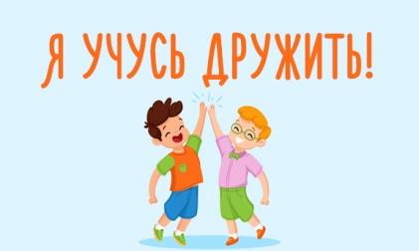*

*«Как научить ребенка дружить?»*

*Подготовили воспитатели:*

*Александрова Е.Ю.*

*Фоминых Л.С*.

Детей обязательно нужно учить дружить, понятие дружбы очень обширное. Это и умение справляется с проявлениями собственного эгоизма, и уважение к мнению других людей, умение сочувствовать и переживать, и желание приходить на помощь, быть добрым, щедрым, заботливым и внимательным. Когда ребенок умеет дружить, он легко адаптируется в любом коллективе, ему комфортно  с людьми в обществе.

Что бы научить ребенка дружить, прежде всего необходимо что бы ваш ребенок усвоил не которые правила «социального успеха»:

1.       Это личная привлекательность – это не столько внешняя красота, сколько ухоженность, наличие хороших манер, чистоплотность, способность чем-то заинтересовать собеседника.

2.       Навыки общения. Первые навыки общения ребенок получает в семье и прежде всего необходима ребенка научить общаться с членами семьи. Как можно больше разговаривайте с ребенком, говорите всегда с ребенком спокойным, ласковым  голосом,  будте искренни со членами семьи, вежливыми, заботливыми. Дети берут пример со своих родителей, поэтому очень важно всегда следить за своим поведением.

 Дети все разные одни легко идут на контакт и знакомство с другими детьми, а для других очень сложно подойти к играющему ребенку и познакомится. Как помочь застенчивому, робкому ребенку познакомится со  сверстниками? Для начала нужно поднять самооценку ребенка, помощь ему раскрепостится. Для этого необходимо:

1.       При любом удобном случае хвалите своего ребенка, показывайте что вы его очень любите.

2.       Старайтесь не предъявлять слишком много требований к своему ребенку, чтобы он не почувствовал себя ненужным и не решил, что Вы не принимаете его таким, какой он есть.

3.       При общение всегда сохраняйте доброжелательный тон, ребенок должен чувствовать что его любят и уважают. Так ему намного проще будет воспринимать критику в свой адрес.

4.       Не давите ребенка своим авторитетом и стремление всегда быть правыми во всем. Иногда стоит ребенку давать возможность учится на своих ошибках и принимать собственное решение.

5.       Научите его  некоторым «заготовкам» которые помогут ему при знакомстве со сверстниками. Например «Меня зовут Катя! А тебя как зовут? У меня есть мяч, хочешь доиграть со мной?»

А теперь несколько полезных советов как научить ребенка дружить:

1.       Приводя ребёнка в новое общество детей, старайтесь не давить на ребёнка и не просите, а тем более не заставляйте подружиться со всеми.

2.       Иногда, чтобы стать друзьями, достаточно просто поиграть вместе. Позвольте ребёнку максимально расслабиться, адаптироваться и вступить с кем-то из детей в игру.

3.       Необходимо объяснять, что игрушку у приятеля нужно не выпрашивать,  а просто  вежлива просить

4.       Старайтесь не вмешиваться в общение или игру детей. Напомнить о себе стоит только в критических ситуациях: когда назревает явный конфликт. Детям сложно контролировать эмоции, поэтому любая ситуация может вызвать бурную реакцию.

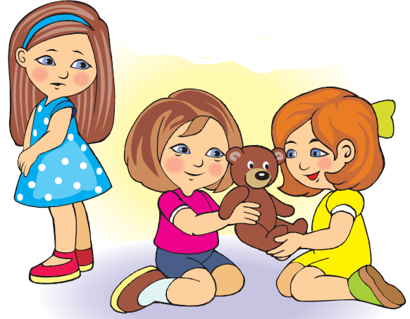5.       Если ребёнок готов делиться игрушками, то стоит предложить ему пригласить в игру соседа по песочнице и поиграть вместе личными игрушками.

6.       Разрешите ребёнку приглашать других детей к вам в гости. Домашняя обстановка благоприятно влияет на развитие дружеских отношений.

7.       Учите ребенка самоиронии – в этом случае он не обидеться и не заплачет, услышав что-то неприятное в свой адрес.

8.       Объясните ребёнку, как важно мириться после ссоры и осознавать свои проступки. Главное в ссоре – уметь признавать свои ошибки и уметь извиниться. Акцентируйте, что это умеют делать только очень сильные духом люди!

9.       Если кто-то из детей вызывает у ребёнка страх или отторжение, обязательно проговорите это и выясните, из-за чего сложилась такая ситуация.

10.    Важно, что бы ребенок усвоил «правила дружбы»: не дразнится, играть честно, не стремится к превосходству над окружающими, не разбалтывать секреты. Ребенок должен понимать, что он не хуже, но и не лучше.

Разговаривайте с ребенком о дружбе, а том кто такой друг, что  дружат с кем-то не из-за какой-то выгоды, а просто так, расскажите, что с другом очень весело, друг может помочь в трудную минуту.  Для совместного просмотра вы можете подобрать варианты книг и мультфильмов из предложенного ниже списка:

Книги:

1. Виктор Юзефович Драгунский «Денискины рассказы»
2. Николай Николаевич Носов «Приключения Незнайки и его друзей».
3. Михаил Александрович Самарский «Радуга для друга».
4. Людмила Александровна Дунаева «Дождь».
5. Астрид Линдгрен «Малыш и Карлсон, который живет на крыше».

Мультфильмы:

1. «Крошка Енот».

2. «По дороге с облаками».

3. «Кот Леопольд».

4. «Чебурашка и Крокодил Гена».

5. «Жил-был пес…».

6. «Король Лев».

7. «Ледниковый период».

8. «История игрушек».

По возможности расширяйте круг общения детей: знакомство на детской площадке или в кружках по интересам. Учите ребёнка решать конфликтные ситуации мирным путём, предлагайте варианты развития событий, пусть даже уже случившейся ситуации. Если ребёнок сумел проявить дипломатичность – обязательно похвалите. Важно обсуждать эмоции и чувства самого ребёнка и предполагаемые чувства других людей. Создавайте условия для развития детей, реализации их способностей. Это придаст ребёнку уверенности в себе, поможет понять и оценить свои «сильные» стороны.

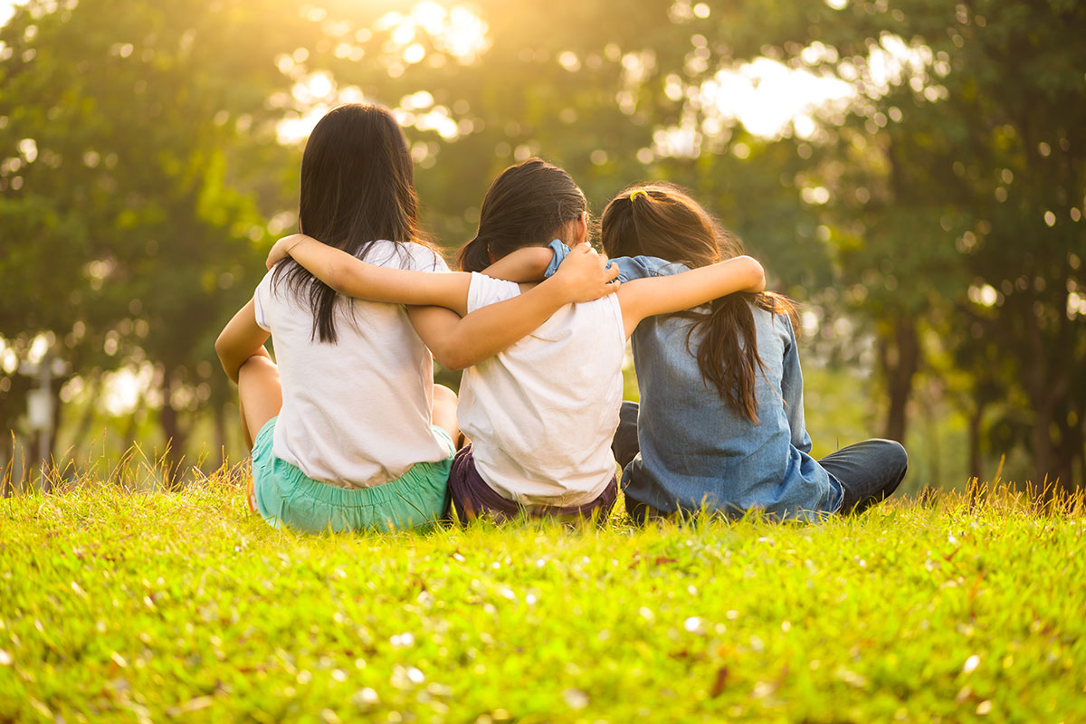

*Удачи вам и верных друзей для ваших детей!*